实验5

题目1：请按照下述操作进行并理解相应结果，总结到实验报告中

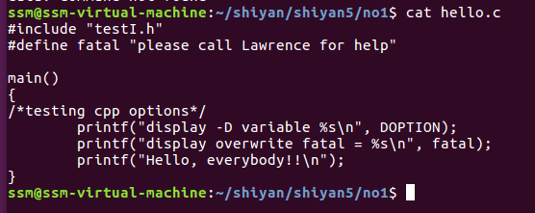

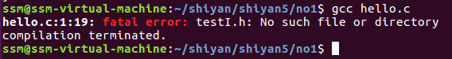

testI.h文件在/tmp中，并且其中有fatal的宏定义：hello

注意：利用cd/回到根目录，找到tmp，在tmp目录下建立testI.h文件，内容如下：

#define fatal“hello”

接下来通过gcc-I/tmphello.c进行编译

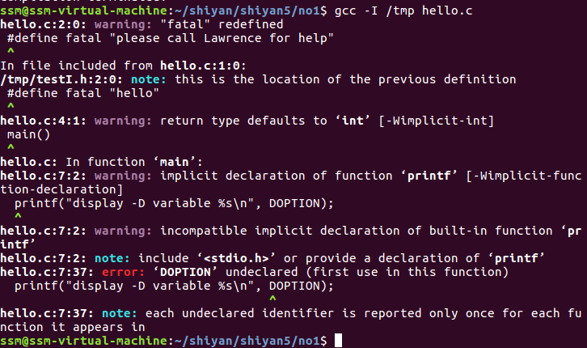

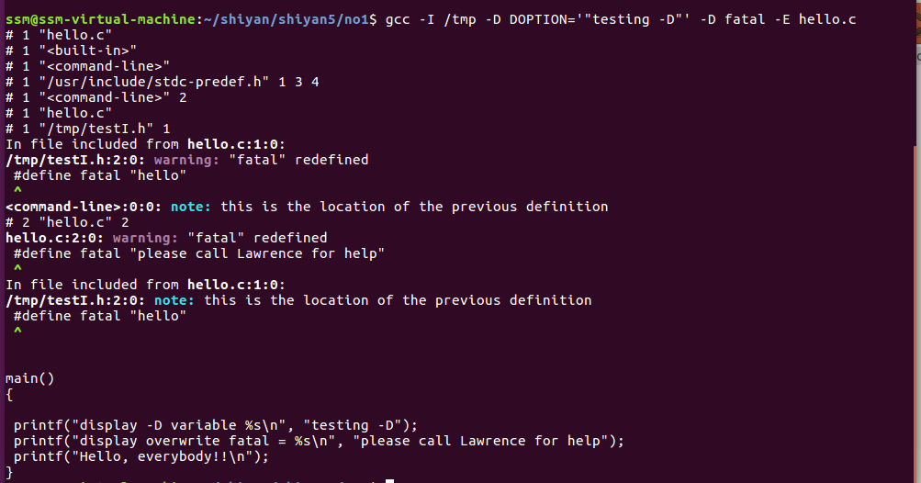

重新编辑hello.c，用注释符括起文件包含行

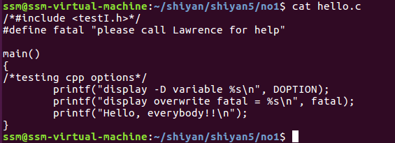

采用gcc -DDOPTION=’”testing -D”’hello.c编译

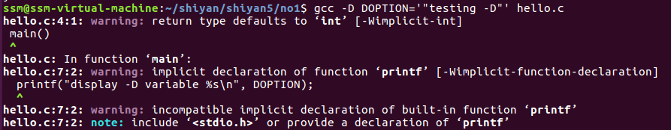

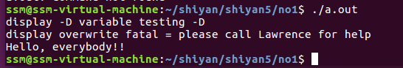

-I编译

-D编译

上例中使用了-I和-D编译，通过结果理解屏幕显示内容与目录中的文件变化

-E编译

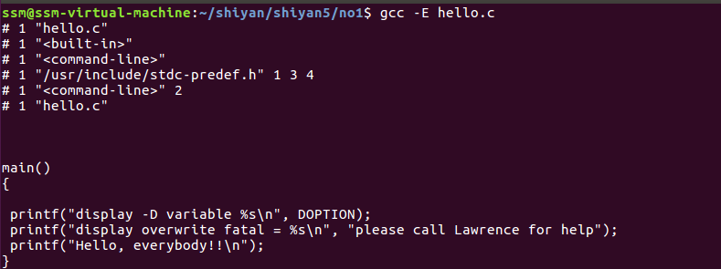

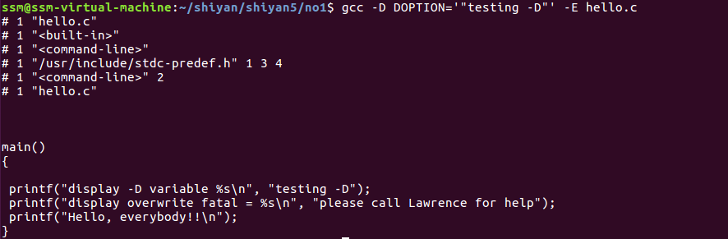

-c编译

上例中将-E替换成-c，观察结果并理解（观察屏幕输出与目录内容）

-o编译

上例中将-E替换成-o，观察结果并理解（观察屏幕输出与目录内容）

题目2：完成对p206页题目6.5的调试

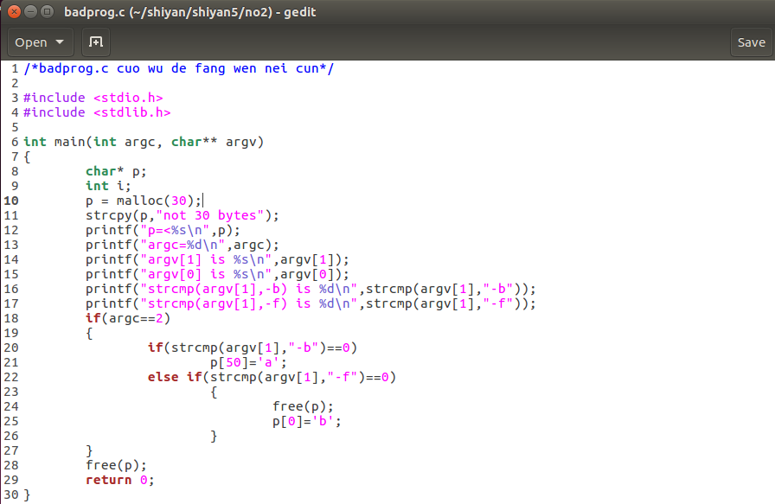

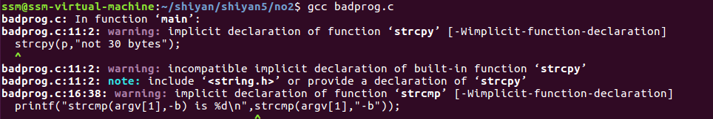

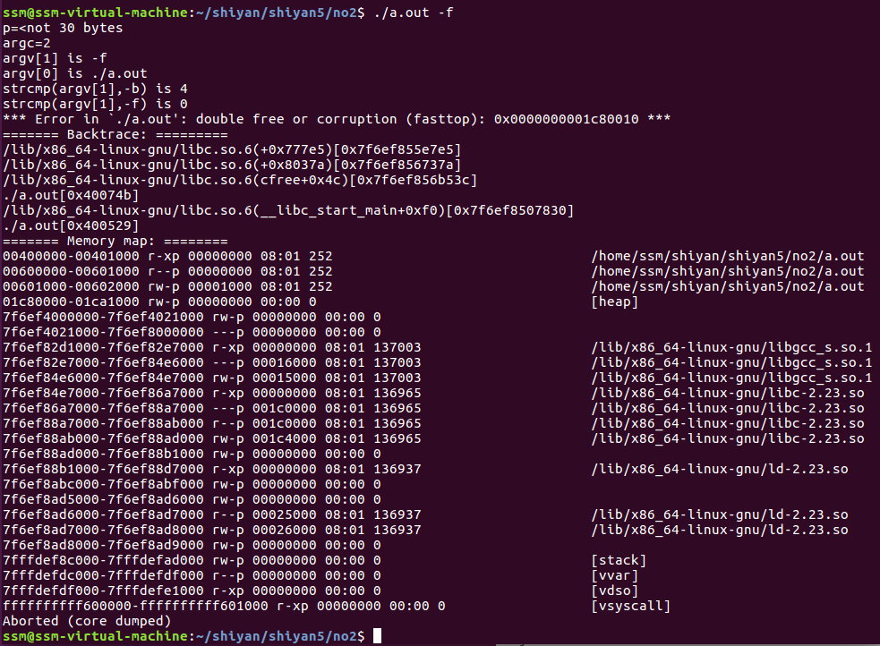

题目3：完成对6.6的调试

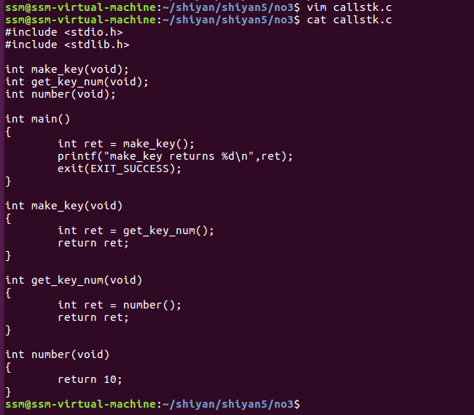

在gdb调试模式下监测各函数中的变量ret，设置相应的断点进行观察。

题目4，完成makefile内容的编写